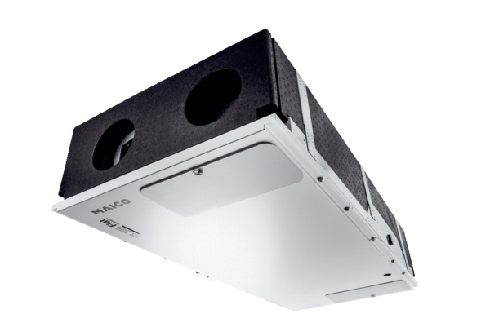Központi szellőztető készülék WS 300 Flat KBRCsomagolási egység: 1 darabVálaszték: K
Termékszám: 0095.0144Gyártó: MAICO

